FOTOGRAFÍAS

1959-1963. TRUJILLO: IMPULSO DE LA JUVENTUD OBRERA CATÓLICA (JOC).

Conmemoración de los 50 años del 1º de mayo de las JOC 1961-2011.

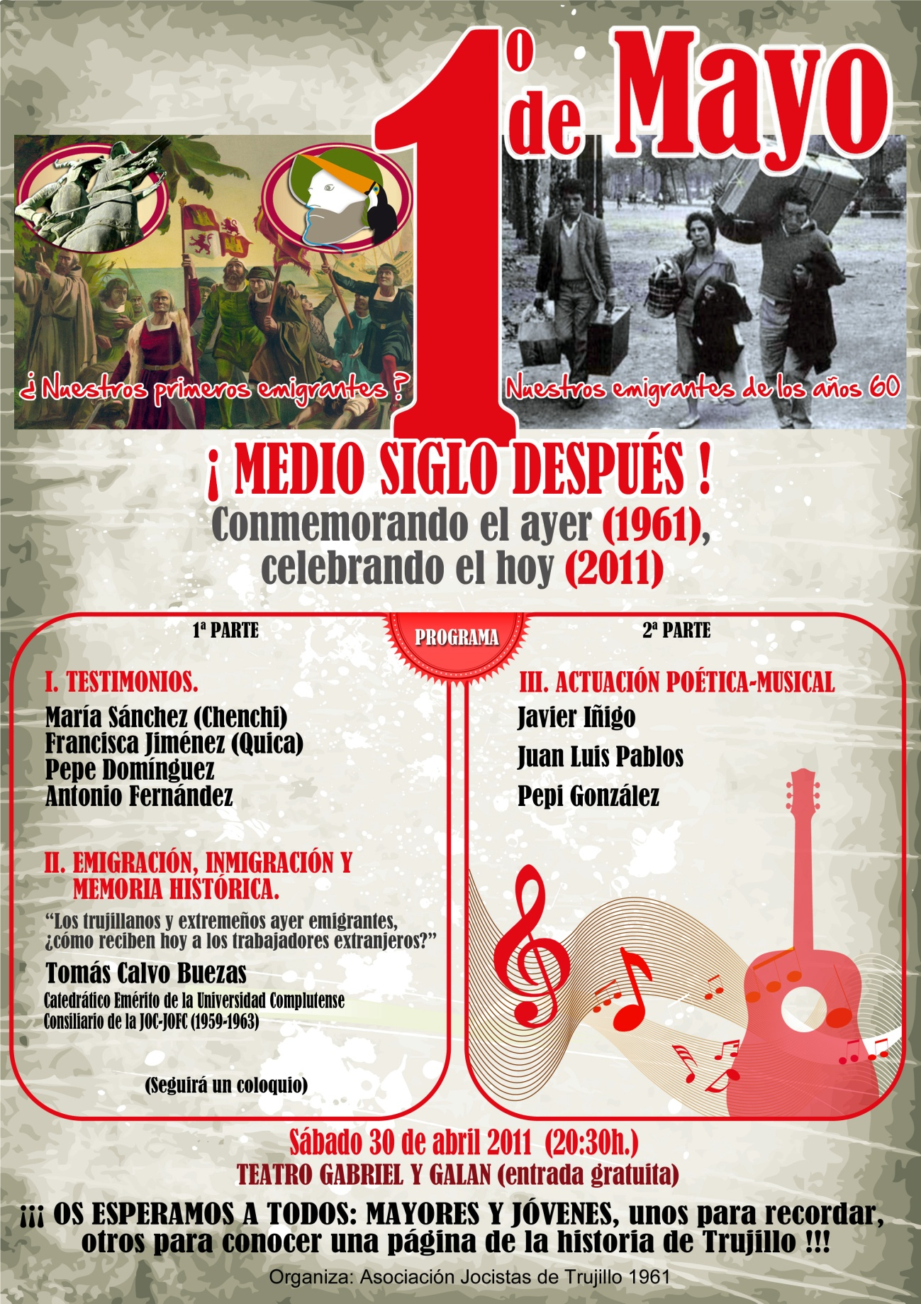

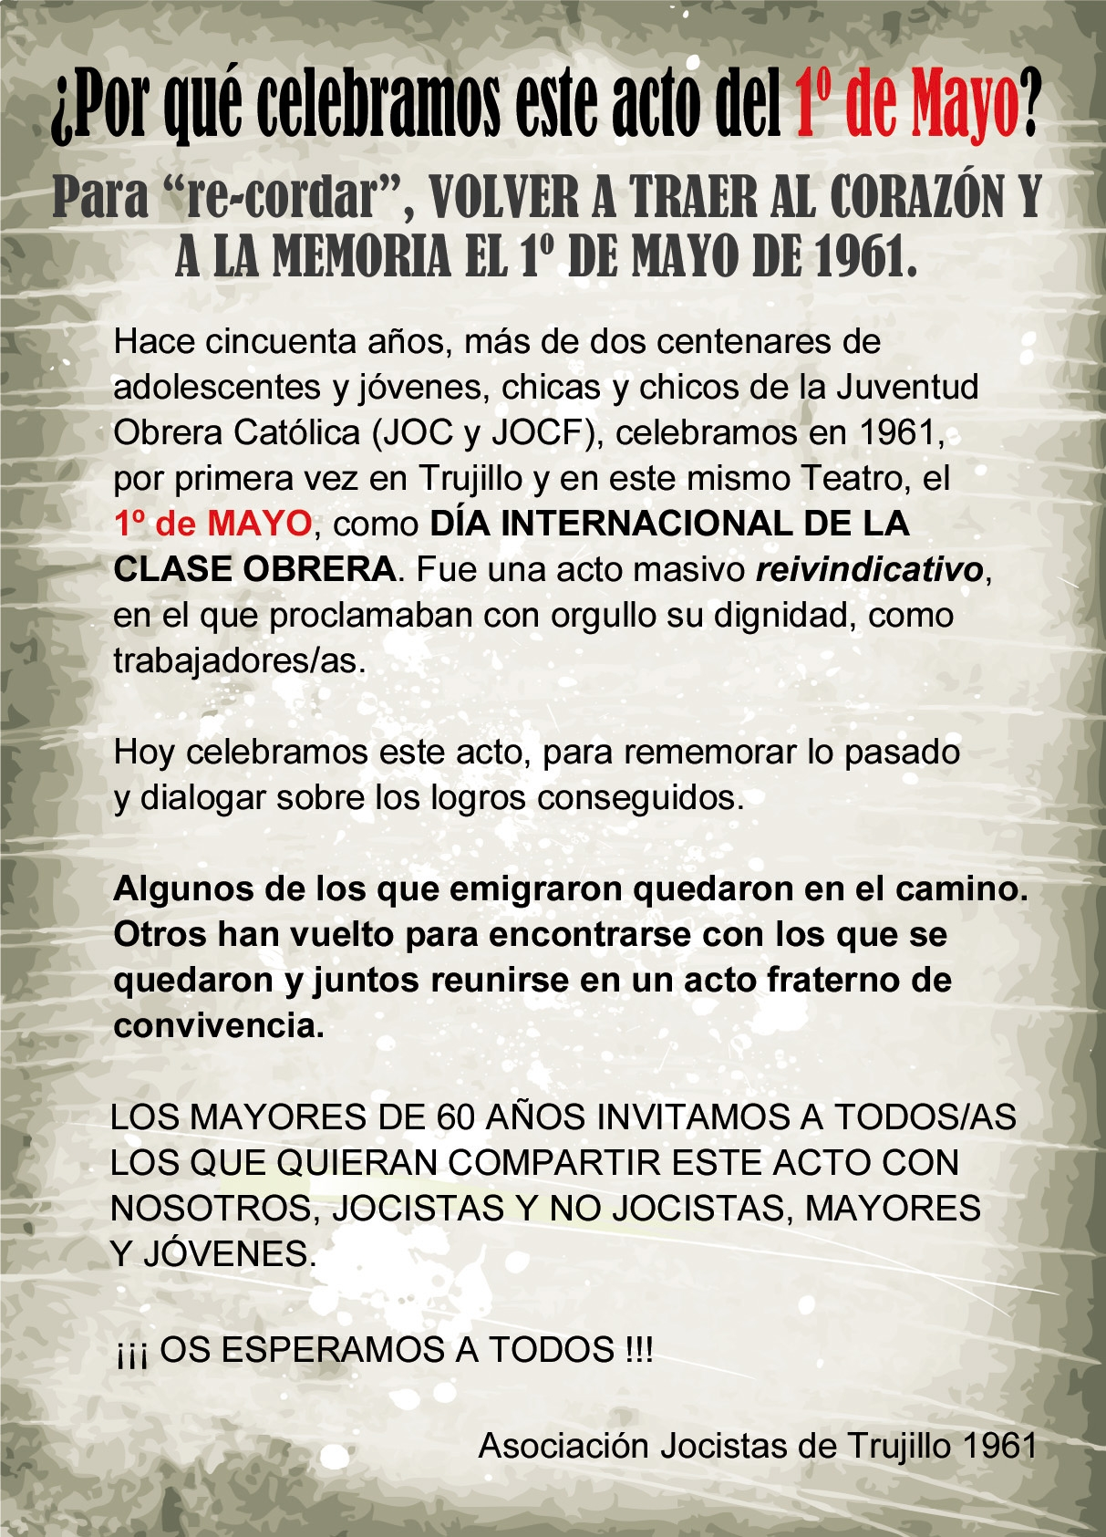

1º de Mayo
¡Medio Siglo después!
Conmemorando el ayer (1961), celebrando el hoy (2011)
PROGRAMA:
I. TESTIMONIOS

Chenchi, Pepe Sánchez, otra mujer, Antonio Fernández
II MIGRACION, ENMIGRACION Y MEMORIA HISTORICA
"Los trujillanos y extremeños ayer emigrantes, ¿cómo reciben hoy a los trabajadores extranjeros?"
Por Tomás Calvo Buezas, Catedrático Emérito de la Universidad Complutense, Consiliario de la JOC-JOCF (1959-1963).
III. COLOQUIO
IV. ACTUACIÓN POÉTICA –MUSICAL

Sábado 30 Día de abril 2011
Lugar: Teatro GABRIEL Y GALAN, 8.30 de la tarde
(Entrada gratuita)
¡¡¡OS ESPERAMOS A TODOS: MAYORES Y JÓVENES, unos para recordar, otros para conocer la historia del pueblo llano y valioso de Trujillo¡¡¡¡
Organiza: Asociación Jocistas de Trujillo 1961

¿Por qué celebramos este acto del 1º de Mayo?
Para recordar una página de la historia de Trujillo (1º de Mayo de 1961).
Hace cincuenta años, más de dos centenares de adolescentes y jóvenes, chicas y chicos de la Juventud Obrera Católica (JOC y JOCF), celebramos en 1961, por primera vez en Trujillo y en este mismo Teatro, el 1º DE MAYO, como DÍA INTERNACIONAL DE LA LUCHA OBRERA. Fue un acto masivo, que inquietó al poder dominante porque los protagonistas de los discursos eran jóvenes obreros y obreras, que reivindicaban, ilusionados y valientes, sus derechos laborales; principalmente proclamaban con orgullo su dignidad, como trabajadores/as, pertenecientes al pueblo llano. Esto que afortunadamente ahora (2011) es una "verdad" aceptada por todos, no lo era así hace medio siglo (1961). Los mayores de 60 años pueden dar testimonio de ello y los jóvenes deben escucharlo. Por eso celebramos este acto, para rememorar lo pasado y dialogar sobre los logros conseguidos entre todos para el futuro de Trujillo.
Foto: Militantes de las Juventudes Obreras Católicas (JOC) celebrando el 1º de mayo en 1961, Trujillo (Extremadura). Denunciando más tarde por la represión franquista.

A mediados de los sesenta y setenta muchos jóvenes trujillanos emigraron a otras tierras de España y del extranjero Algunos han vuelto, y desean encontrarse con todos, los que se quedaron y los que se fueron, en un acto fraterno de convivencia y solidaridad
Foto: diciembre de 1964 durante mi visita a los militantes trujillanos de las Juventudes Obreras Católicas (JOC) forzados a emigrar en París. Foto tomada en París.

